Nuio Duo: solo yo

La bañera Nuio Duo en la edición Zen lleva el ritual del baño a una nueva dimensión. El calor infrarrojo, la luz y el sonido se fusionan en una experiencia inmersiva que va más allá de la relajación, es un viaje de vuelta a uno mismo. Sumergirse. Dejarse llevar. Encontrarse.
Ahlen, noviembre de 2025. Un lugar que solo te pertenece a ti. Un momento que no exige nada. No tienes que ir a ningún sitio, ya has llegado. La bañera Nuio Duo en edición Zen es una nueva generación de lujosas bañeras de wellness que combina características innovadoras de alta tecnología con la centenaria filosofía zen. Así, se convierte en un refugio privado donde el calor infrarrojo y las ondas sonoras te envuelven suavemente y donde una luz ambiental acompaña el ritmo de tu respiración en una sinfonía integral de los sentidos que depara paz de cuerpo y mente.
El lugar donde el calor, la luz y el sonido reordenan tu mundo

La radiación infrarroja despliega su efecto de forma inmediata y profunda envolviendo todos los cuerpos sólidos de la estancia. Al igual que el suave calor de una estufa de azulejos o los potentes rayos del sol sobre un glaciar, penetra en la piel con una energía beneficiosa. Gracias a la innovadora tecnología Heat Wave de Kaldewei, toda la bañera Nuio Duo Zen Edition se puede regular con precisión mediante calor por radiación infrarroja, independientemente de la temperatura del agua. No obstante, esta experiencia también se puede disfrutar en seco: alternativamente, la bañera Nuio Duo Zen Edition, con su forma ergonómica y especialmente profunda, invita a disfrutar de un sensual baño sin agua.
Quien desee aliviar tensiones, recargar energías o sumergirse en una agradable sensación de bienestar en los días fríos encontrará aquí un lugar único para descansar y regenerarse. Envuelta en un capullo de suave calor infrarrojo, la bañera se convierte —según el estado de ánimo— en un rincón de lectura, una sala de conciertos privada o un refugio de silencio absoluto.
Con Kaldewei Sound Wave, literalmente te puedes sumergir en tus canciones favoritas. El sistema de sonido invisible convierte la bañera en un cuerpo sonoro de 360° y ofrece una experiencia musical exclusiva que se puede sentir tanto dentro como fuera del agua.
Una iluminación ambiental adaptativa acompaña este momento de relajación profunda. Las suaves escenas luminosas con una amplia gama de colores crean una atmósfera evocadora y relajan la vista.
La sensación inmediata de bienestar físico que proporciona Nuio Duo calma el torbellino de pensamientos y permite experimentar un momento de relajación total, en sintonía con una de las prácticas esenciales de la meditación zen.
Como es bien sabido, la meditación zen tradicional —especialmente el zazen, que consiste en sentarse en silencio— supone un gran reto y un difícil ejercicio de paciencia para la mayoría de las personas modernas, pero Nuio Duo Zen Edition ofrece un atajo más compatible con la vida cotidiana en el camino hacia la paz interior, el mindfulness y la concentración en el momento presente, lo que conduce a un mayor bienestar espiritual.
En armonía con la naturaleza y con uno mismo
El diseño minimalista también sigue los principios de la filosofía zen. El diseñador Stefan Diez es el responsable de las líneas claras de Nuio Duo. La ergonomía fluida en la zona de la espalda y el cuello recuerda a una piscina natural formada por la propia agua y garantiza la máxima comodidad en esta bañera extraprofunda, que combina las formas orgánicas con un minimalismo moderno.
Con su esmalte vitrificado higiénico, duradero y reciclable, que se ha fabricado de forma respetuosa con el medio ambiente y 100 % en Alemania, es toda una declaración de intenciones de diseño como LUXSTAINABILITY® en su forma más bella.
Todas las funciones de la edición Zen se pueden controlar y ajustar de forma personalizada a través de un panel de control discreto con un elegante acabado en forma de rombo. La moderna pantalla LCD, que se maneja con intuitivos movimientos deslizantes, muestra los ajustes actuales, incluida la temperatura del agua. El panel combina comodidad y estética poniendo las tecnologías inteligentes al servicio del usuario de forma sencilla: resulta fácilmente accesible tanto desde dentro como desde fuera de la bañera, facilita el llenado e integra con estilo el rebosadero.
El momento zen como descanso personal: no tienes que ir a ningún sitio, ya has llegado...
El diseño discreto de la bañera se integra armoniosamente en cualquier contexto arquitectónico y, al mismo tiempo, la convierte en el centro silencioso de una estancia donde solo se aspira a una cosa: regalarle al yo el momento zen que realmente necesita.
¿Cuándo empieza el tuyo?
Consulta más información en https://www.kaldewei.es/productos/nuio-duo/

Imágenes y pies de foto:

1_Kaldewei_Nuio_Duo_Zen_Keyvisual

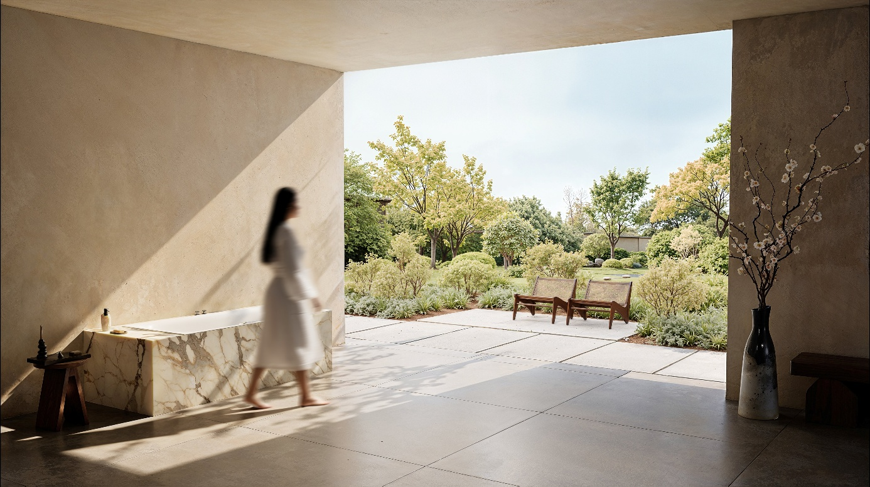
Foto: KALDEWEI

2_Kaldewei_Nuio_Duo_Zen_Keyvisual

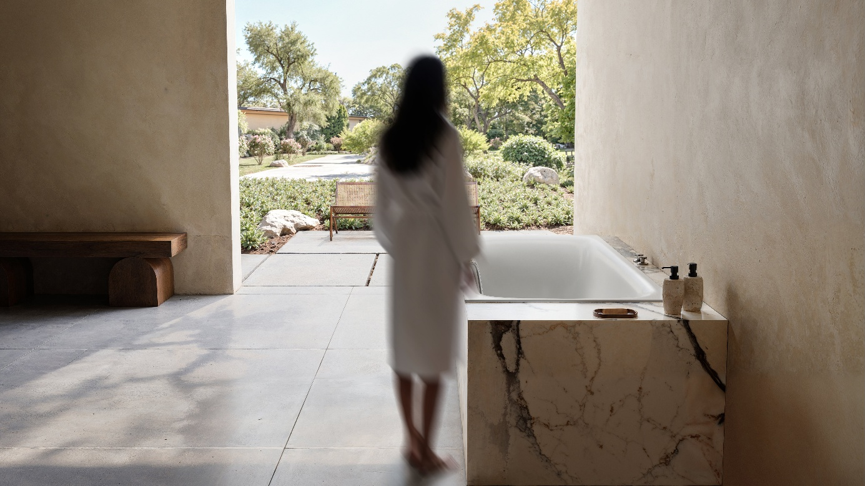
Foto: KALDEWEI

3_Kaldewei_Nuio_Duo_Zen_WarmGrey_60

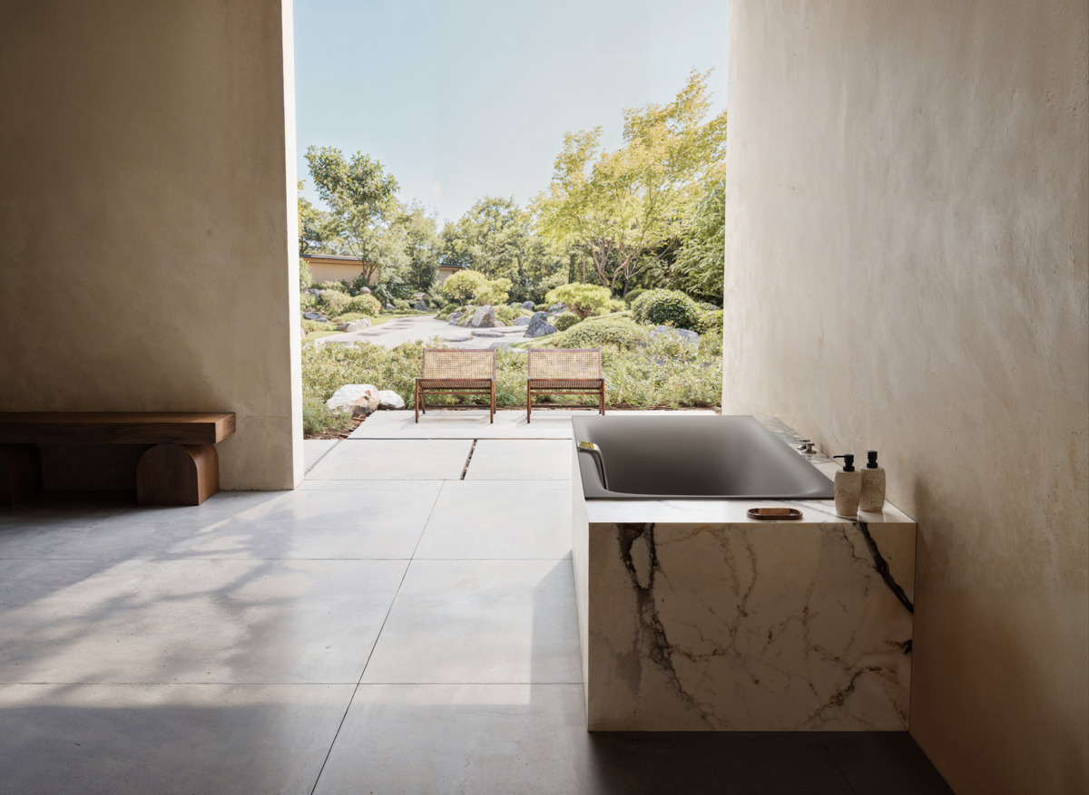Foto: KALDEWEI

4_Kaldewei_Nuio_Duo_Zen_Alpinweiß_matt

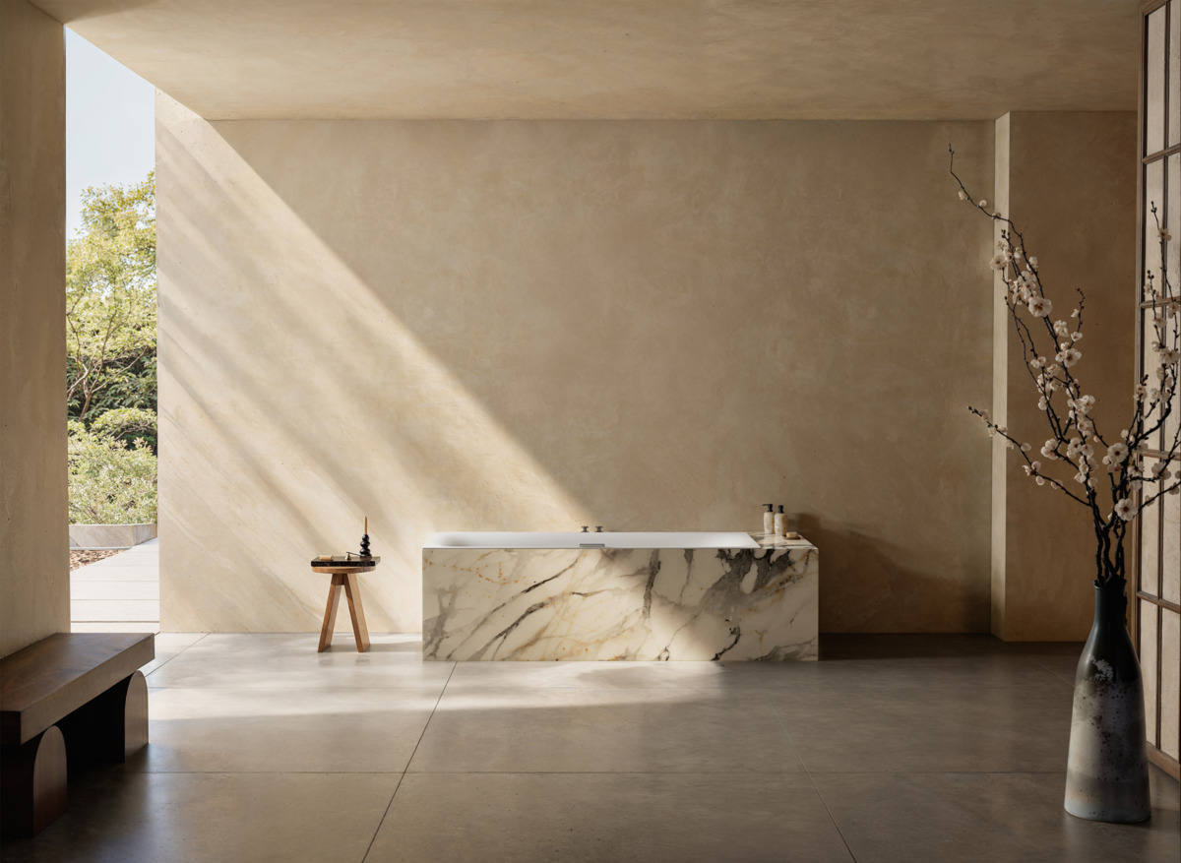Foto: KALDEWEI

5_Kaldewei_Nuio_Duo_Zen_CoolGrey_90

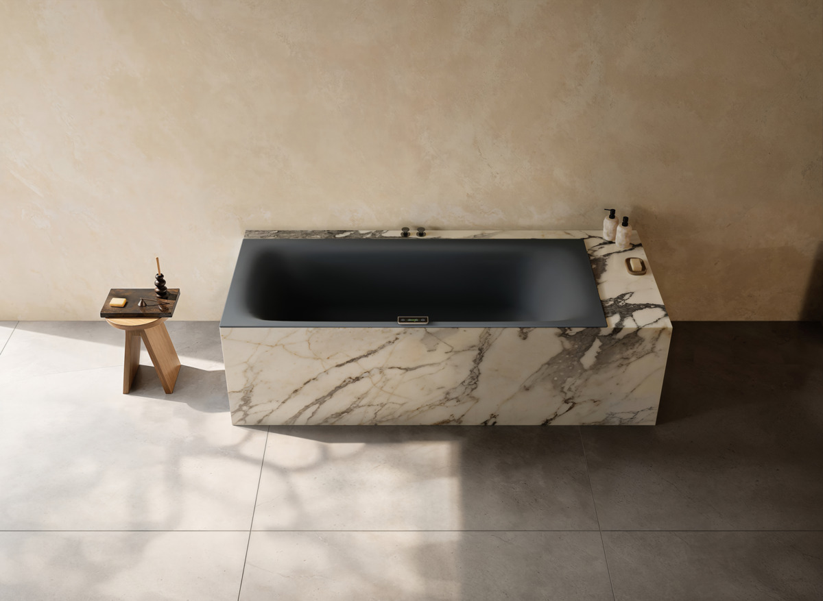Foto: KALDEWEI

6_Kaldewei_Nuio_Duo_Zen_WarmGrey_60

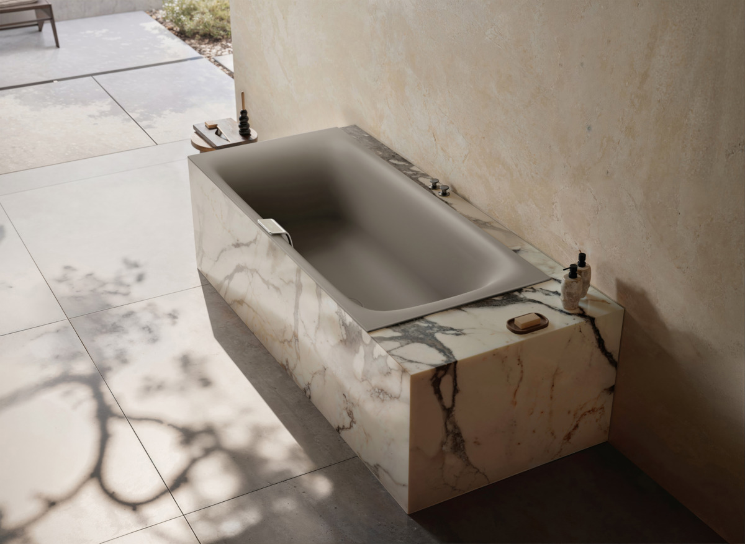
Foto: KALDEWEI

7_Kaldewei_Nuio_Duo_Zen_Alpinweiß

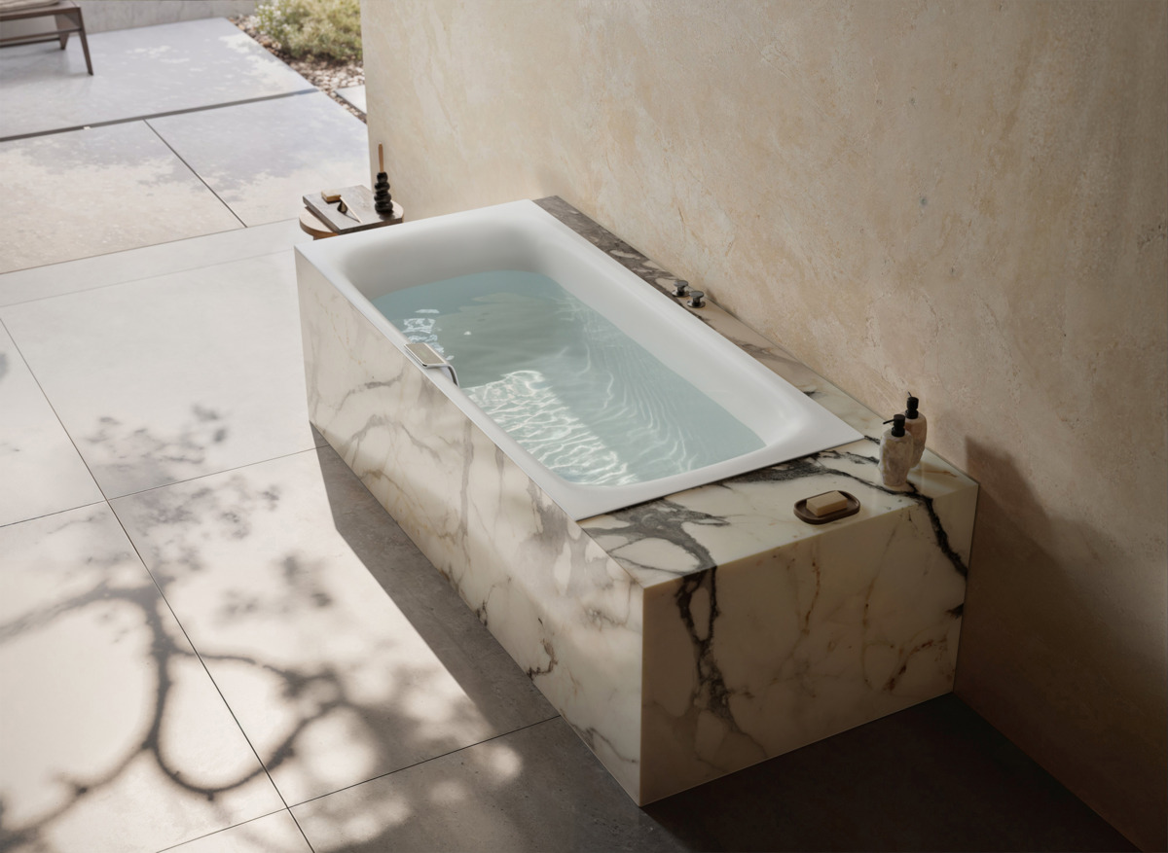Foto: KALDEWEI

8_Kaldewei_Nuio_Duo_Zen_WarmBeige_20

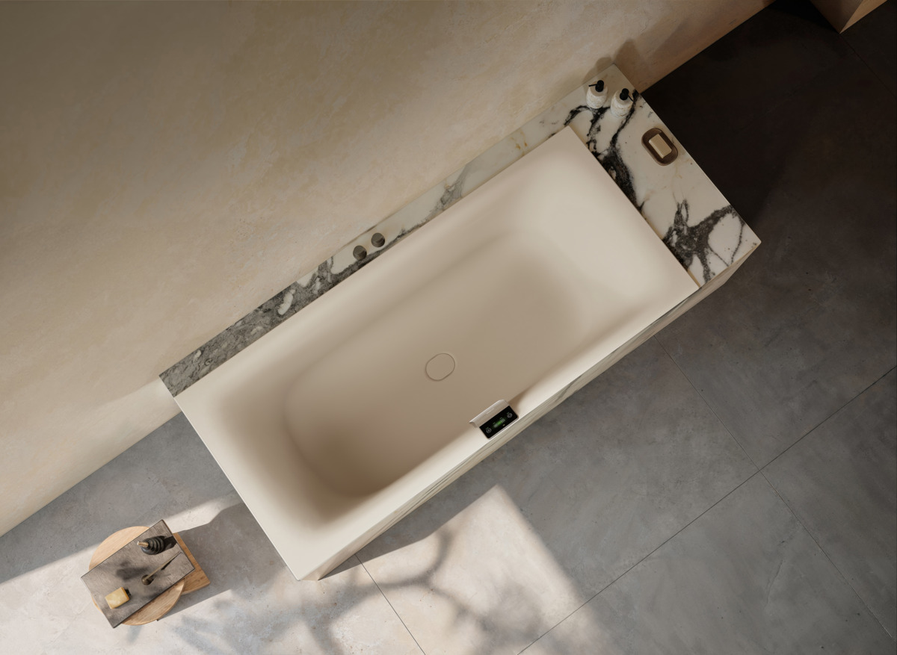
Foto: KALDEWEI

9_Kaldewei_ Nuio_Duo_Zen_Panel

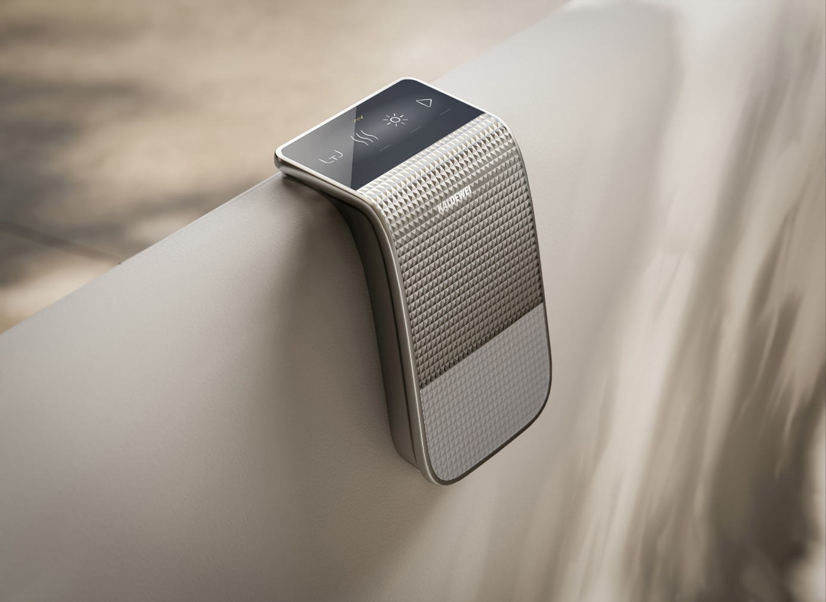
Foto: KALDEWEI

10_Kaldewei_Nuio_Duo

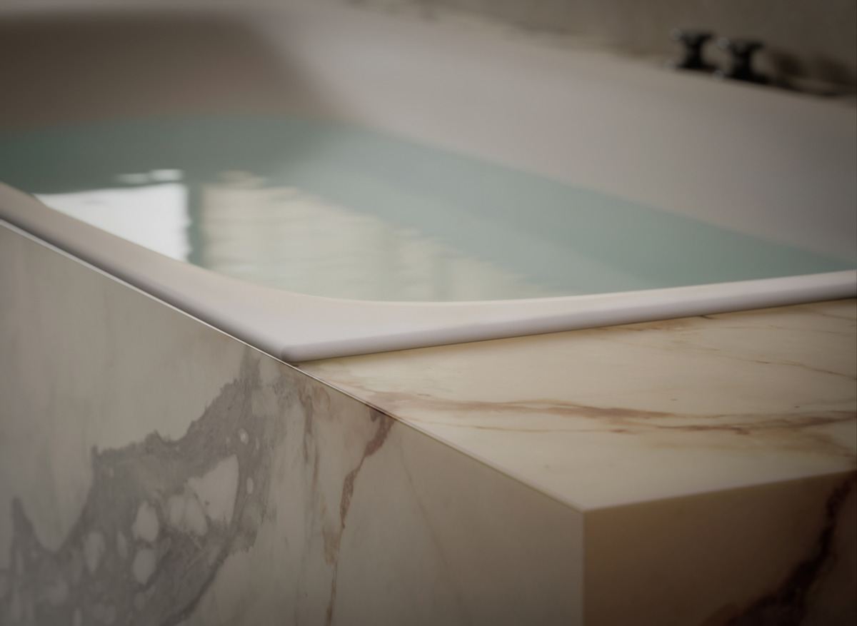Foto: KALDEWEI

Acerca de KALDEWEI
Cuando se trata del cuarto de baño, son muchos los que piensan instintivamente en KALDEWEI, y con razón: la marca prémium es sinónimo de soluciones excelentes para crear un cuarto de baño de ensueño, así como de materiales y productos reciclables. Unos 600 de ellos cuentan con el certificado Cradle to Cradle® Certified y subrayan así la orientación coherente de la empresa hacia la sostenibilidad. KALDEWEI es uno de los primeros fabricantes alemanes de productos para el cuarto de baño en obtener la certificación Cradle to Cradle® Certified de un organismo independiente. Bañeras, lavabos, duchas... Todos los productos de acero y vidrio de KALDEWEI carecen de plástico y garantizan un lujo personal con sentido que se define por una estética noble, una durabilidad responsable y un disfrute sostenible. Pero se puede ir aún más allá: los equipamientos exclusivos de spa miman todos los sentidos y convierten el cuarto de baño en un auténtico espacio de experiencias. Bajo el concepto LUXSTAINABILITY®, Kaldewei fusiona un diseño innovador que despierta una sensación especial de bienestar con una sostenibilidad profundamente arraigada que caracteriza a todos los productos de KALDEWEI. La filosofía LUXSTAINABILITY® de la empresa permite disfrutar de un lujo personal para los sentidos apto para todos los bolsillos tanto en hoteles de primera categoría como en cómodos cuartos de baño particulares.
Contacto de prensa:

Franz Kaldewei GmbH & Co. KG Tel. +49 2382 785 209
Marcus Möllers marcus.moellers@kaldewei.de
Postfach 17 61 www.kaldewei.com
59206 Ahlen, Deutschland

Franz Kaldewei GmbH & Co. KG Tel. +49 2382 785 165
Georgina Trimbusch georgina.trimbusch@kaldewei.de
Postfach 17 61 www.kaldewei.com
59206 Ahlen, Deutschland

Claudia Wünsch Communication GmbH Tel. +49 30 789568925
Massimiliano Monteverdi mm@claudia-wuensch.com
Silbersteinstraße 45 www.claudia-wuensch.com
12051 Berlin

Claudia Wünsch Communication GmbH Tel. +49 30 789568926
Anna Koenig ak@claudia-wuensch.com
Silbersteinstraße 45 www.claudia-wuensch.com
12051 Berlin

Para solicitar más material informativo y gráfico, contacte con la oficina de prensa de Kaldewei: www.kaldewei.com

